УПП № 60, Проспект Вернадского, д. 59 А

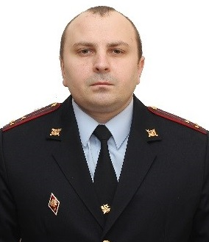 | Административный участок  № 205  УУП старший лейтенант полиции  Анащенко Юрий Николаевич  8-999-010-71-48  iuanashchenko@mvd.ru | Жилые дома: ул. Удальцова 5 (1, 2, 3); 7 (1, 2); 15; 21; 17 (1,2); 19 (1,2); 23; 27; 33; 35; 37; 39; 41; 43; 45; 47;  Нежилые строения: ул. Удальцова 31; 31А; Проспект Вернадского 39;
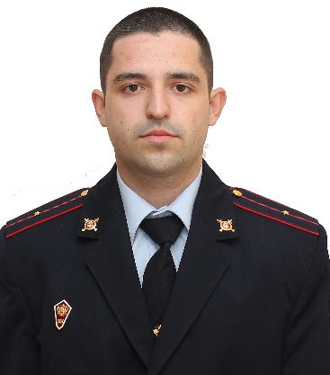 | Административный участок  № 206  УУП младший лейтенант полиции  Емцев Даниил Андреевич  8-985-980-77-33  demtcev3@mvd.ru | Жилые дома: ул. Удальцова 4, 6, 10, 12, 14, 16; Проспект Вернадского 37, 37 (1А, 1Б); ул. Кравченко 7, 9, 11;  Нежилые строения: ул. Удальцова 8, 11, 16 (1), 16А; Проспект Вернадского 39; Проспект Вернадского, д. 37 (2,3);
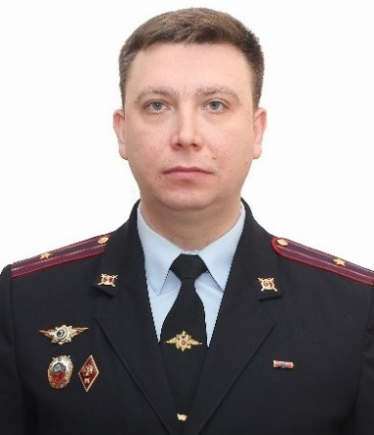 | Административный участок  № 207  Старший УУП  майор полиции  Цыпкайкин Александр Владимирович  8-999-010-71-49  atcypkaikin@mvd.ru | Жилые дома: ул. Удальцова 3 (2, 3, 4, 5, 6, 7, 8, 9, 10, 11, 12, 13, 14); Проспект Вернадского 47,49;  Нежилые строения: Проспект Вернадского, д. 41 (1,2,3), 43, 51 (1,3), 53, 55, 57
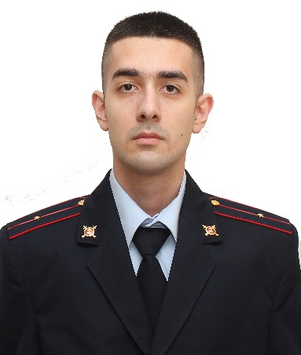 | Административный участок  № 208  УУП младший лейтенант полиции  Сибгатулин Максим Игоревич  8-926-787-27-52  msibgatulin@mvd.ru | Жилые дома: ул. Удальцова 53, 55, 57, 59, 61, 63, 65 (А, Б), 71 (1, 2, 3), 73; Проспект Вернадского 20, 22, 24, 24А, 26, 32/70, 32/71, 38А, 42 (1,2);  Нежилые строения: ул. Удальцова 67, 67А; 75, 75 А; Проспект Вернадского 14, 16, 18 (1, А); 28, 30; ул. Лобачевского 66А, 66Б, 66;
УПП № 61, Проспект Вернадского, д. 59 А

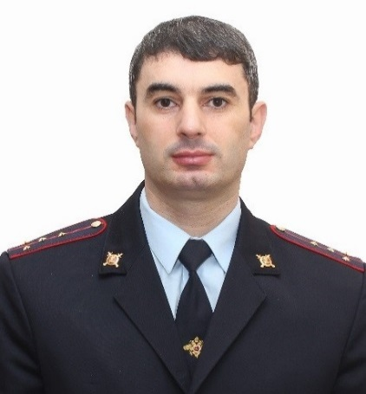 | Административный участок  № 209 (вакант)  Старший УУП  капитан полиции  Лавров Михаил Михайлович  8-999-010-71-52  mlavrov8@mvd.ru | Жилые дома: ул. Удальцова 1 (1); Ленинский проспект 92, 92 (1), 94А, 96 (1), 98 (1), 102, 104, 106 (1), 110 (1); 114, 116 (1), 122, 126, 128 (1), 130 (1,2), 134; Михаила Певцова 11;  Нежилые строения: Ленинский проспект 108 (1); 118, 132; ул. Удальцова, д. 1А;
 | Административный участок  № 210  Старший УУП  капитан полиции  Лавров Михаил Михайлович  8-999-010-71-52  mlavrov8@mvd.ru | Жилые дома: ул. Лобачевского 2; 4 к.1; 6; 8; 10; 12; 16; 18; 22; 24; 26; 28; 40;  Нежилые строения: ул. Лобачевского 14, 20, 26 (3), 30, 38;
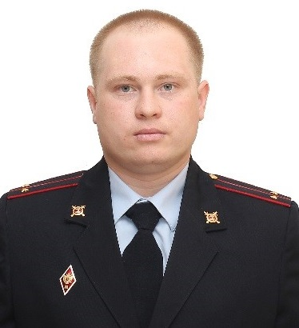 | Административный участок  № 211  УУП  лейтенант полиции  Фролов Роман Александрович  8-916-442-21-47  rfrolov18@mvd.ru | Жилые дома: Проспект Вернадского 59, 59 А, 61 (1, 2, 3), 63, 65, 67, 69, 73, 79, 81, 83, 85; ул. Лобачевского, д. 44, 44А, 46, 48/87,  Нежилые строения: ул. Лобачевского 42 (1,2,3,4,5);
 | Административный участок  № 212 (вакант)  УУП  лейтенант полиции  Фролов Роман Александрович  8-916-442-21-47  rfrolov18@mvd.ru | Жилые дома: ул. Лобачевского 52 (1), 68, 68А, 70, 70А, 74, 76, 78, 80; Проспект Вернадского 44 (1,2), 50А. 52, 54, 56, 58, 60 (1), 64А, 70 А;  Нежилые строения: ул. Лобачевского 54, 56, 58; Проспект Вернадского 48, 62 А (1), 60
УПП № 62, ул. Лобачевского, д. 92, корп. 6

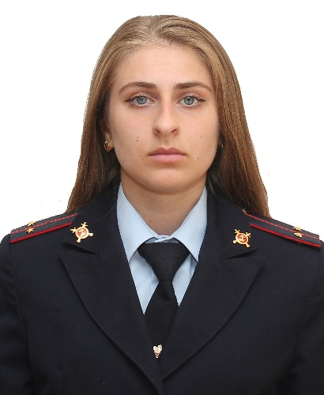 | Административный участок  № 213 (вакант)  УУП  лейтенант полиции  Беляева Мария Александровна  8-915-144-01-09  mbeliaeva22@mvd.ru | Жилые дома: ул. Удальцова 85 А, 85 (1,4); ул. Лобачевского 92 (1, 2, 3, 4);  Нежилые строения: ул. Удальцова 85 (2), Проспект Вернадского 76 (1)
 | Административный участок  № 214  УУП  лейтенант полиции  Беляева Мария Александровна  8-915-144-01-09  mbeliaeva22@mvd.ru | Жилые дома: ул. Коштоянца 2, 6, 6 (1), 8 (1), 10, 12; ул. Лобачевского 82, 86;  Нежилые строения: ул. Коштоянца 2 (1); 8; ул. Лобачевского 88, 90;
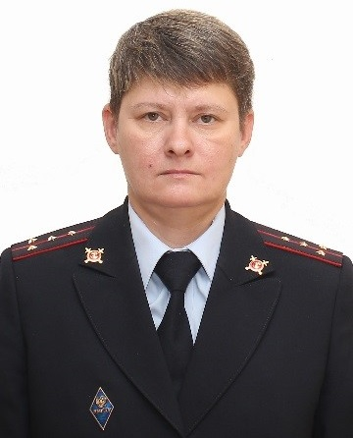 | Административный участок  № 215 (вакант)  УУП  капитан полиции  Лаврентьева Любовь Сергеевна  8-999-010-71-50  llavrenteva@mvd.ru | Жилые дома: ул. Коштоянца 1А, 1/83, 3, 5, 7, 11, 13, 15, 17, 21, 21А, 25, 29, 31, 33, 35, 39, 41;  Нежилые строения: ул. Коштоянца 23 (1);
 | Административный участок  № 216  УУП  капитан полиции  Лаврентьева Любовь Сергеевна  8-999-010-71-50  llavrenteva@mvd.ru | Жилые дома: ул. Удальцова 22, 24, 26, 26 (1), 28, 30, 32, 32 (1), 44, 46, 48, 50, 52, 69, 77, 79, 81;  Нежилые строения: ул. Удальцова 40, 42; Проспект Вернадского 14А;

